ГОСТ 2.315-68 Единая система конструкторской документации (ЕСКД). Изображения упрощенные и условные крепежных деталей (с Изменениями N 1, 2)
ГОСТ 2.315-68
Группа Т52
МЕЖГОСУДАРСТВЕННЫЙ СТАНДАРТ

Единая система конструкторской документации
ИЗОБРАЖЕНИЯ УПРОЩЕННЫЕ И УСЛОВНЫЕ КРЕПЕЖНЫХ ДЕТАЛЕЙ
Unified system for design documentation. Simplified and symbolic designations of fasteners
МКС 01.100.20
Дата введения 1971-01-01
УТВЕРЖДЕН Постановлением Комитета стандартов, мер и измерительных приборов при Совете Министров СССР от 28 мая 1968 г. N 757
ВЗАМЕН ГОСТ 3465-52
Изменение N 2 принято Межгосударственным Советом по стандартизации, метрологии и сертификации (протокол N 12 от 21 ноября 1997 г.)
За принятие изменения проголосовали:
Наименование государства | Наименование национального органа по стандартизации
Азербайджанская Республика | Азгосстандарт
Республика Армения | Армгосстандарт
Республика Казахстан | Госстандарт Республики Казахстан
Киргизская Республика | Киргизстандарт
Республика Молдова | Молдова-Стандарт
Российская Федерация | Госстандарт России
Республика Таджикистан | Таджикгосстандарт
Туркменистан | Главная государственная инспекция Туркменистана
Республика Узбекистан | Узгосстандарт
Украина | Госстандарт Украины
ИЗДАНИЕ (август 2007 г.) с Изменениями N 1, 2, утвержденными в декабре 1980 г., апреле 1998 г. (ИУС 3-81, 7-98).
1. Настоящий стандарт устанавливает упрощенные и условные изображения крепежных деталей на сборочных чертежах и чертежах общих видов всех отраслей промышленности и строительства.
Стандарт полностью соответствует СТ СЭВ 1978-79.
2. На сборочных чертежах и чертежах общих видов изображение крепежных деталей (упрощенное или условное) выбирают в зависимости от назначения и масштаба чертежа.
Крепежные детали, у которых на чертеже диаметры стержней равны 2 мм и менее, изображают условно. Размер изображения должен давать полное представление о характере соединения.
3. Упрощенные и условные изображения крепежных деталей должны соответствовать указанным в табл.1.
Таблица 1
Наименование | Изображение
 | упрощенное | условное
1. Болты и винты:
с шестигранной головкой | 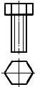
с квадратной головкой | 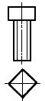 | 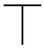
с молоткообразной головкой | 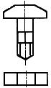
2. Болты:
с полукруглой головкой и усом | 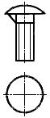 | 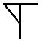
откидные с круглой головкой | 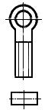
откидные с вилкой | 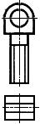 | 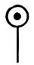
фундаментные | 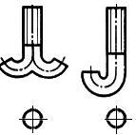 | 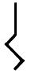
3. Винты:
с полукруглой головкой
с цилиндрической головкой | 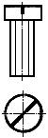 | 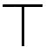
с цилиндрической головкой и сферой | 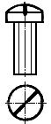
с полукруглой головкой и крестообразным шлицем | 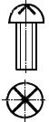
с цилиндрической головкой, сферой и крестообразным шлицем | 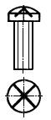 | 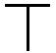
с цилиндрической головкой и шестигранным углублением под ключ | 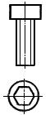
с полупотайной головкой | 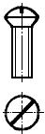
с потайной головкой |  | 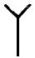
с потайной головкой и крестообразным шлицем | 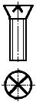
с цилиндрической головкой саморежущие | 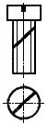 | 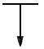
с потайной головкой и крестообразным шлицем саморежущие | 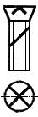 | 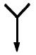
4. Гайки:
круглые | 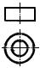
шестигранные | 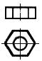
шестигранные прорезные и корончатые | 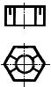
гайки-барашки | 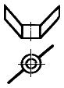
5. Шурупы:
с полукруглой головкой | 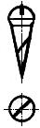 | 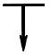
с потайной головкой | 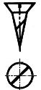
с полупотайной головкой | 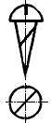 | 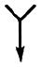
6. Шпильки
7. Шайбы:
простые, стопорные и т.д. | 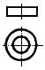
стопорные с язычком | 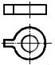
пружинные | 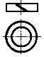
8. Штифты:
цилиндрические
конические | 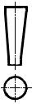
9. Гвозди |  | 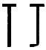
10. Шплинты | 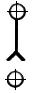
11. Резьбовые вставки | 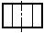

4. Примеры упрощенных и условных изображений крепежных деталей в соединениях даны в табл.2.
Таблица 2
Изображение
упрощенное | условное
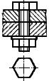 | 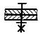
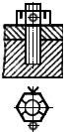 | 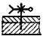
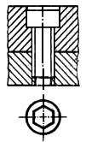
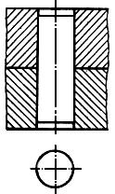 | 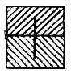
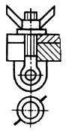 | 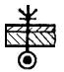
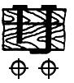 | 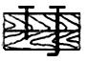
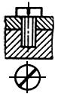 | 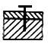
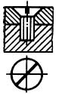
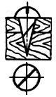 | 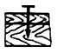
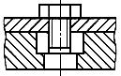
3, 4. (Измененная редакция, Изм. N 1, 2).
5. Если предмет, изображенный на сборочном чертеже, имеет ряд однотипных соединений, то крепежные детали, входящие в эти соединения, следует показывать условно или упрощенно в одном-двух местах каждого соединения, а в остальных - центровыми или осевыми линиями (черт.1).
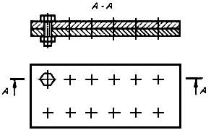
Черт.1
6. Если на чертеже имеется несколько групп крепежных деталей, различных по типам и размерам, то вместо нанесения повторяющихся номеров позиций рекомендуется одинаковые крепежные детали обозначать условными знаками, а номер позиции наносить только один раз (черт.2).
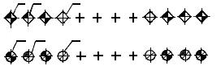
Черт.2
В строительных чертежах допускается одинаковые группы крепежных деталей обводить сплошной тонкой линией с поясняющей надписью на полке линии-выноски; при этом преобладающие крепежные детали не обводят и не оговаривают в общих указаниях к чертежу.
7. Шлицы на головках крепежных деталей следует изображать одной сплошной линией, как показано на черт.3: на одном виде - по оси крепежной детали, на другом - под углом 45° к рамке чертежа.
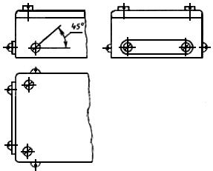
Черт.3
Если линия шлица, проведенная под углом 45° к рамке чертежа, совпадает с центровой линией или близка по направлению к ней, то линия шлица проводится под углом 45° к центровой линии (черт.4).
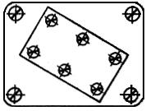
Черт.4

